|  |  |
| --- | --- |
| «Житомирська політехніка» | **Міністерство освіти і науки України**  **Державний університет «Житомирська політехніка»** |

Факультет комп’ютерно-інтегрованих технологій,

мехатроніки і робототехніки

кафедра механічної інженерії

Звіт з практичних робіт

з навчальної вибіркової дисципліни

«Мови програмування в механіці

технічних систем: С++; С#)»

Виконав: студент групи ПМ-140 Фомюк М.С

Перевірив: Мудревський П.І

Житомир

2020 р.

**Практичне заняття № 1**

***Мета:*** *набути навичок створення консольних і графічних застосувань на мові C# в середовищі Microsoft Visual Studio 2019.*

**Завдання :**

*Лістинг програми:*

using System;

using System.Collections.Generic;

using System.ComponentModel;

using System.Data;

using System.Drawing;

using System.Linq;

using System.Text;

using System.Threading.Tasks;

using System.Windows.Forms;

namespace lab1

{

public partial class Form1 : Form

{

public Form1()

{

InitializeComponent();

}

private void label1_Click(object sender, EventArgs e)

{

}

private void Form1_Load(object sender, EventArgs e)

{

}

private void ok_Click(object sender, EventArgs e)

{

MessageBox.Show("Hello " + userName.Text);

}

}

}

*Результат виконання програми:*

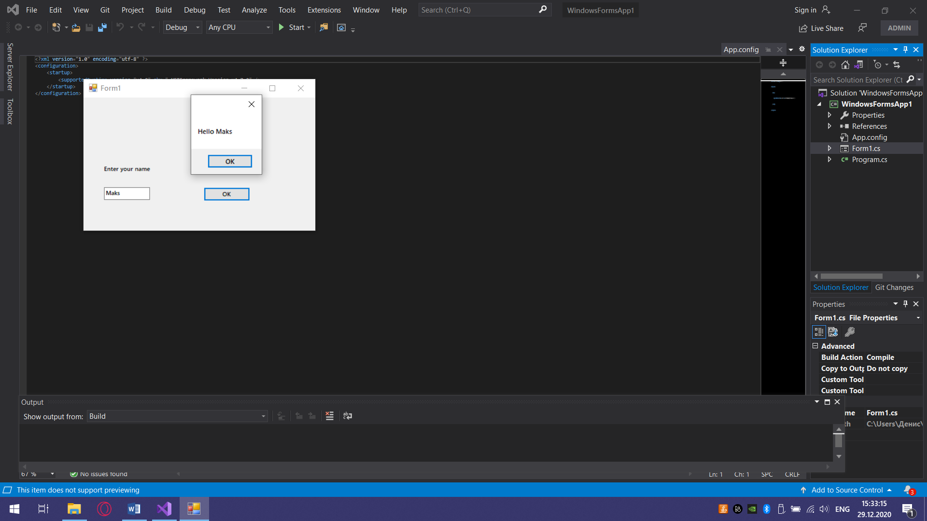

*Рис. 1. Результат виконання програми*

***Висновок*:** на цьому практичному занятті я набув навичок створення консольних і графічних застосувань на мові C# в середовищі Microsoft Visual Studio 2019.

**Практичне заняття № 2**

**Мета роботи**: ознайомитися з теоретичними відомостями про загальну бібліотеку класів .NET та типи даних C#

**Завдання 1:**

*Лістинг програми:*

using System;

namespace Pract2

{

class TestMain

{

public static void Main() // Code Starts Here

{

bool b = true; System.Console.WriteLine(b); // boolean

byte by = 200; System.Console.WriteLine(by); // byte

sbyte sby = -100; System.Console.WriteLine(sby); // signed byte

decimal dec = 10m; System.Console.WriteLine(dec);//decimal(28-29 signif)

double dbl = 12.2e23; System.Console.WriteLine(dbl); // double prec. float fl=12.2f; System.Console.WriteLine(fl);

// single prec.

char c = 'A'; System.Console.WriteLine(c); // unicode character

short sh = 10; System.Console.WriteLine(sh); //signed 16 bit

ushort ush = 10; System.Console.WriteLine(ush);// unsigned 16 bit

int i = 10; System.Console.WriteLine(i); //signed 32 bit

uint ui = 10; System.Console.WriteLine(ui); // unsigned 32 bit

long l = 10; System.Console.WriteLine(l); // signed 64 bit

ulong ul = 10; System.Console.WriteLine(ul); // unsigned 64 bit

}

}

}

*Результат виконання програми:*

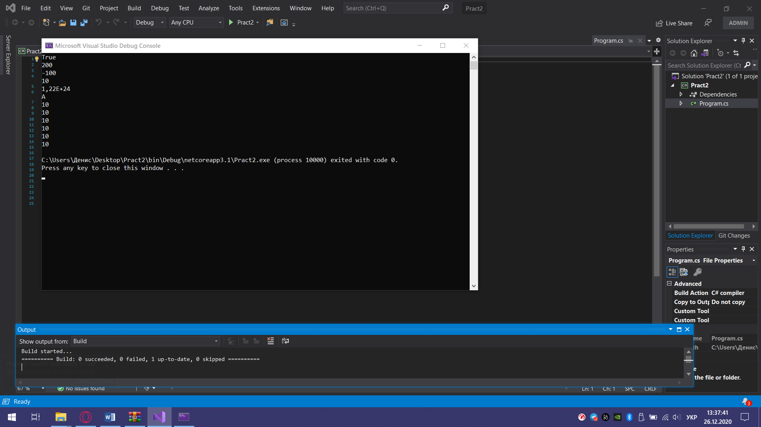

*Рис. 2.1 Результат виконання програми*

**Завдання 2:**

*Лістинг програми:*

using System;

namespace Pract2._2z

{

class TestMain

{

public static void Main() // Code Starts Here

{

int x;

x = 'A'; // implicit cast (неявне приведення)

x = (int)34.34F; // explicit cast (явне приведення)

decimal dec = x; // implicit cast

dec = (decimal)6.673e-11; //explicit cast

dec = 12 + 'A'; // implicit cast

System.Console.WriteLine(dec);

}

}

}

*Результат виконання програми:*

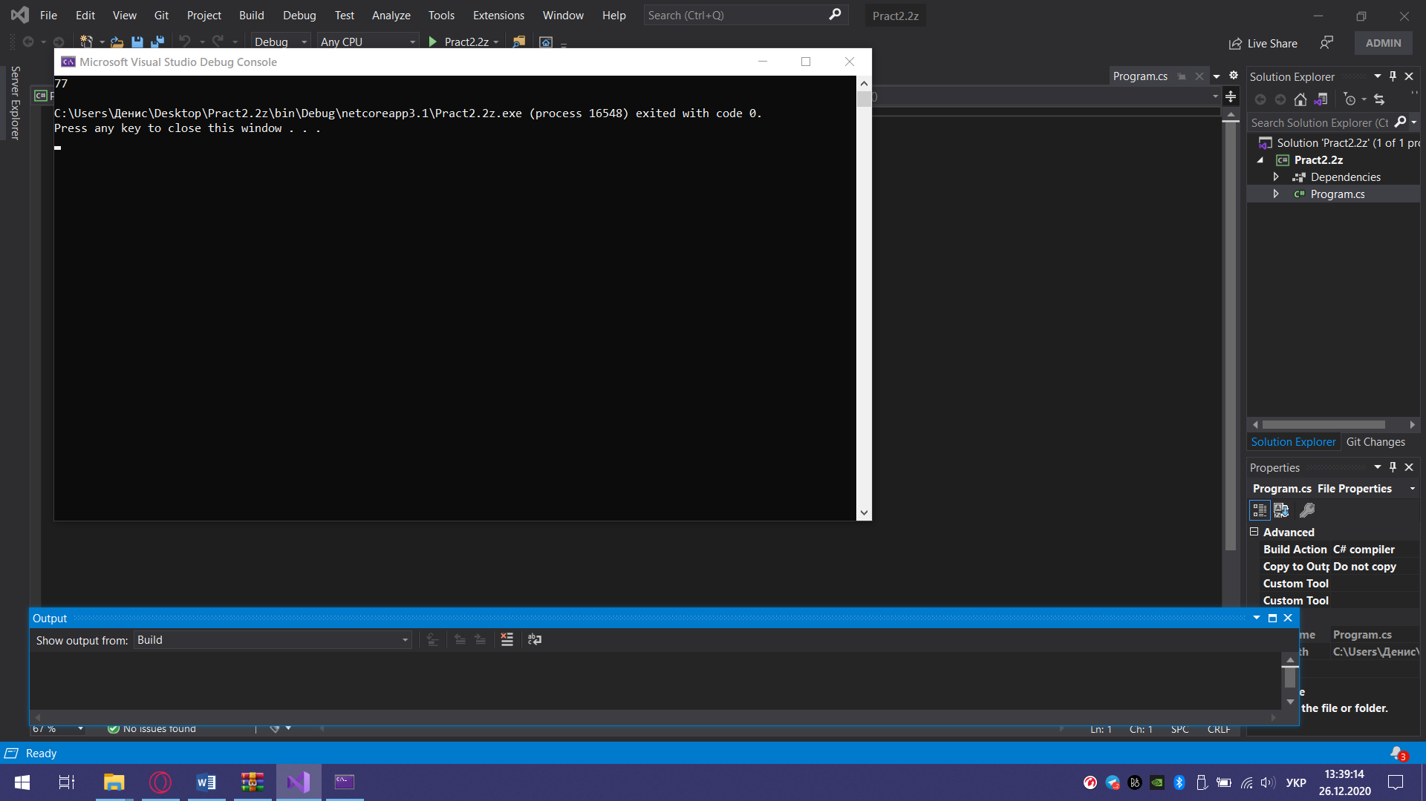

*Рис. 2.2 Результат виконання програми*

***Висновок****: на цьому практичному занятті я ознайомитися з теоретичними відомостями про загальну бібліотеку класів .NET та типи даних C#.*

**Практичне заняття № 3**

**Мета роботи**: ознайомитися з теоретичними відомостями про загальну роботу з генератором випадкових чисел на мовы програмування C#.

**Завдання :**

*Лістинг програми:*

using System;

namespace Pract3

{

class Program

{

static void Main(string[] args)

{

Random rnd = new Random();

int s = rnd.Next(0, 100);

Console.WriteLine(s);

float f =(float)rnd.Next(0, 1000);

Console.WriteLine(f/100);

char rc = (char)rnd.Next('a', 'z');

Console.WriteLine(rc);

string text = "";

for(int i = 0; i<=9; i++)

{

char st = (char)rnd.Next('a', 'z');

text += st;

}

Console.WriteLine(text);

int randomNumber = rnd.Next(0, 10);

if (randomNumber < 5)

{

Console.WriteLine("false");

}

else Console.WriteLine("true");

}

}

}

*Результат виконання програми:*

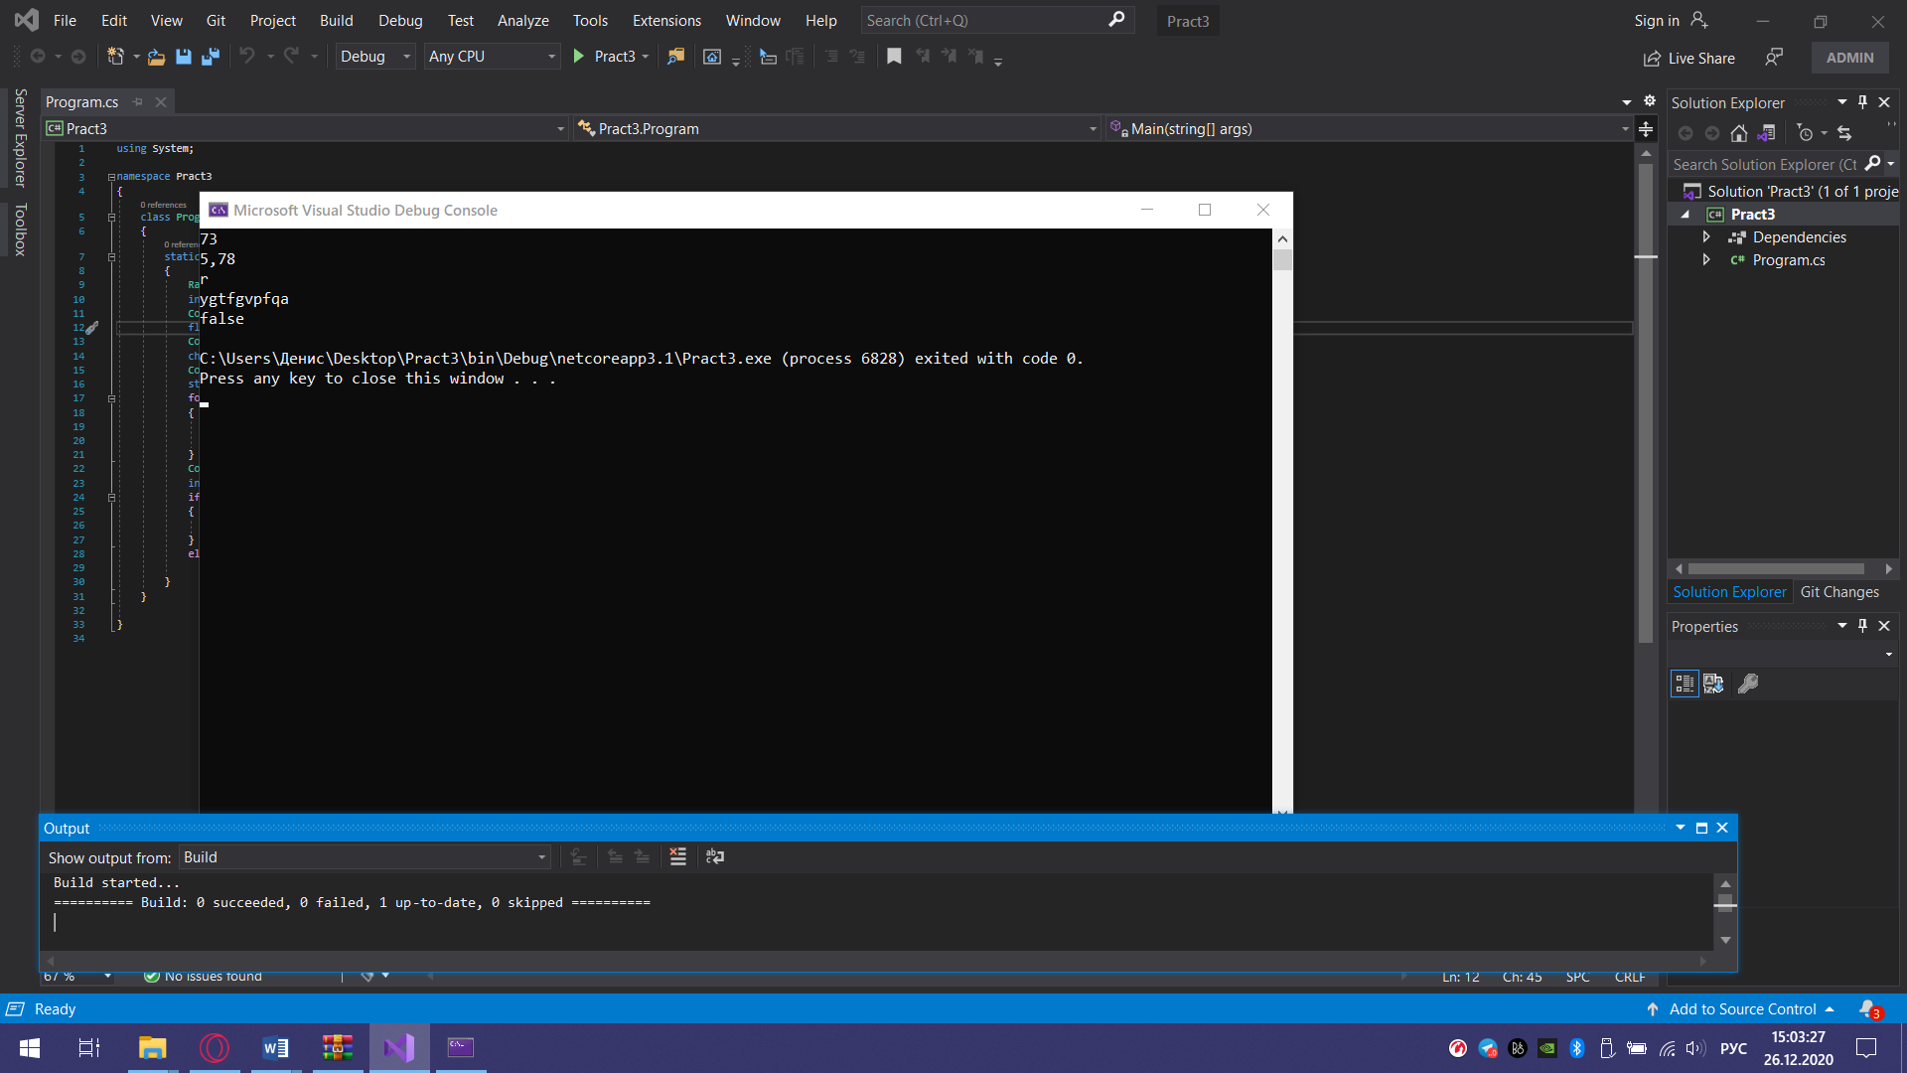

*Рис. 3 Результат виконання програми*

Висновок: на цьому практичному занятті я ознайомитися з теоретичними відомостями про загальну роботу з генератором випадкових чисел на мовы програмування C#.

**Практичне заняття №4**

**Мета роботи:** продовжити ознайомлення з генератором випадкових чисел, застосувати його для виведення випадкових символів і рядків.

**Завдання:**

4. Вивести довжину прізвища і імені

using System;

namespace Pract4

{

class Program

{

static void Main(string[] args)

{

Console.OutputEncoding = System.Text.Encoding.UTF8;

string str = "Фомюк Максим Сергіович";

string f1; // Прізвище

string f2; // Ім’я

string f3; // По-батькові

int i;

int k = str.Length; // Довжина рядка

int k1;

int k2;// Довжина імені

int n; // Кількість букв "А" в рядку

string[] strWords;

Console.WriteLine("Довжина рядка = " + k + "\n ");

// Визначаємо кількість букв "А" в рядку

n = 0;

for (i = 0; i <= (k - 1); i++)

{

if ((str[i] == 'А') || (str[i] == 'а')) n = n + 1;

}

Console.WriteLine("В рядку кількість букв <А> дорівнює " + n + "\n");

// Рядок ділимо на складові частини.

// В підсумку повертається масив, що містить підрядки

strWords = str.Split(" ".ToCharArray());

f1 = strWords[0];

f2 = strWords[1];

f3 = strWords[2];

Console.WriteLine(f1 + " " + f2 + " " + f3 + " " + "\n"); //Визначаємо довжину імені

k1 = f2.Length;

k2 = f1.Length;

Console.WriteLine("Довжина імені = " + k1 + " символів");

Console.WriteLine("Довжина прізвища = " + k2 + " символів");

/* Виводимо першу букву по-батькові

Console.WriteLine(f3[0]); */

Console.ReadLine();

}

}

}

*Результат виконання програми:*

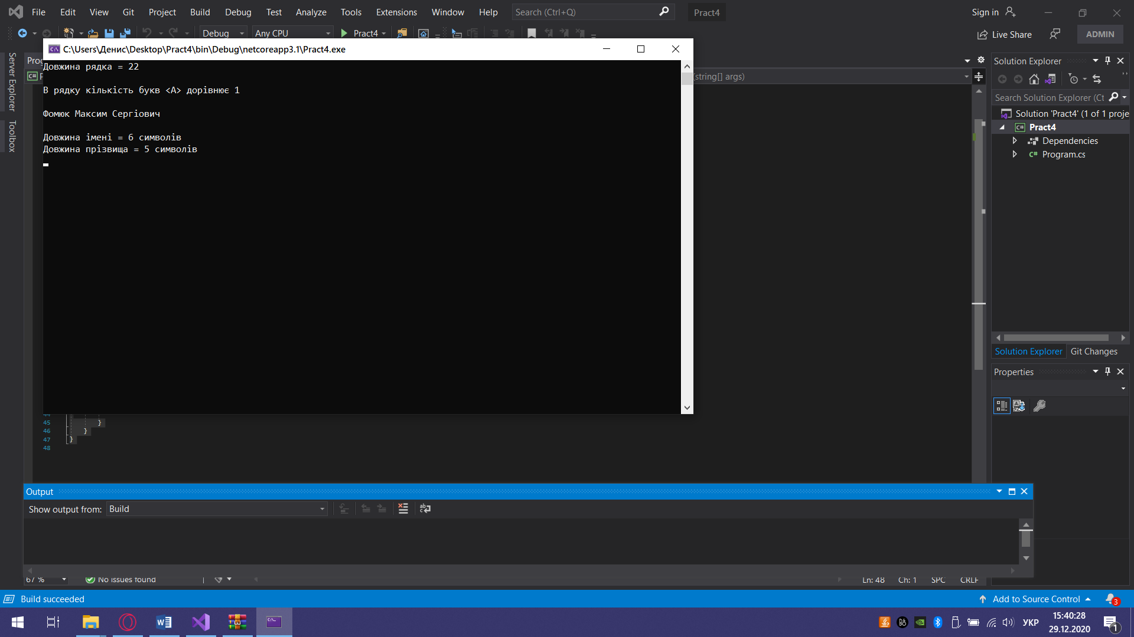

*Рис. 4 Результат виконання програми*

Висновок: на цьому практичному занятті я продовжив ознайомлення з генератором випадковх чисел, застосував його для виведення випадкових символів та рядків.

**Практичне заняття №5**

**Мета роботи**: ознайомитися з функціональними можливостями ряда елементів Windows Forms, реалізувати програму на мові програмування C#, яка моделює роботу з генератором випадкових чисел

**Завдання :**

*Лістинг програми:*

using System;

using System.Collections.Generic;

using System.ComponentModel;

using System.Data;

using System.Drawing;

using System.Linq;

using System.Text;

using System.Threading.Tasks;

using System.Windows.Forms;

namespace Pract5

{

public partial class Form1 : Form

{

public Form1()

{

InitializeComponent();

}

private void button1_Click(object sender, EventArgs e)

{

string dataType = listBox1.SelectedItem.ToString();

Random ran1 = new Random();

switch (dataType)

{

case "Int":

int num1 = ran1.Next(0, 100);

textBox1.Text = num1.ToString();

break;

case "Float":

int num2 = ran1.Next(0, 10000);

textBox1.Text = (num2/1000).ToString(("F3"));

break;

case "Char":

char rc = (char)ran1.Next('a', 'z');

textBox1.Text = rc.ToString();

break;

case "String":

string text = "";

for (int i = 0; i <= 9; i++)

{

char st = (char)ran1.Next('a', 'z');

text += st;

}

textBox1.Text = text.ToString();

break;

case "Bool":

int randomNumber = ran1.Next(0, 10);

if (randomNumber < 5)

{

textBox1.Text = "false";

}

else

{

textBox1.Text = "true";

}

break;

}

}

private void listBox1_SelectedIndexChanged(object sender, EventArgs e)

{

}

private void label2_Click(object sender, EventArgs e)

{

}

}

}

*Результат виконання програми:*

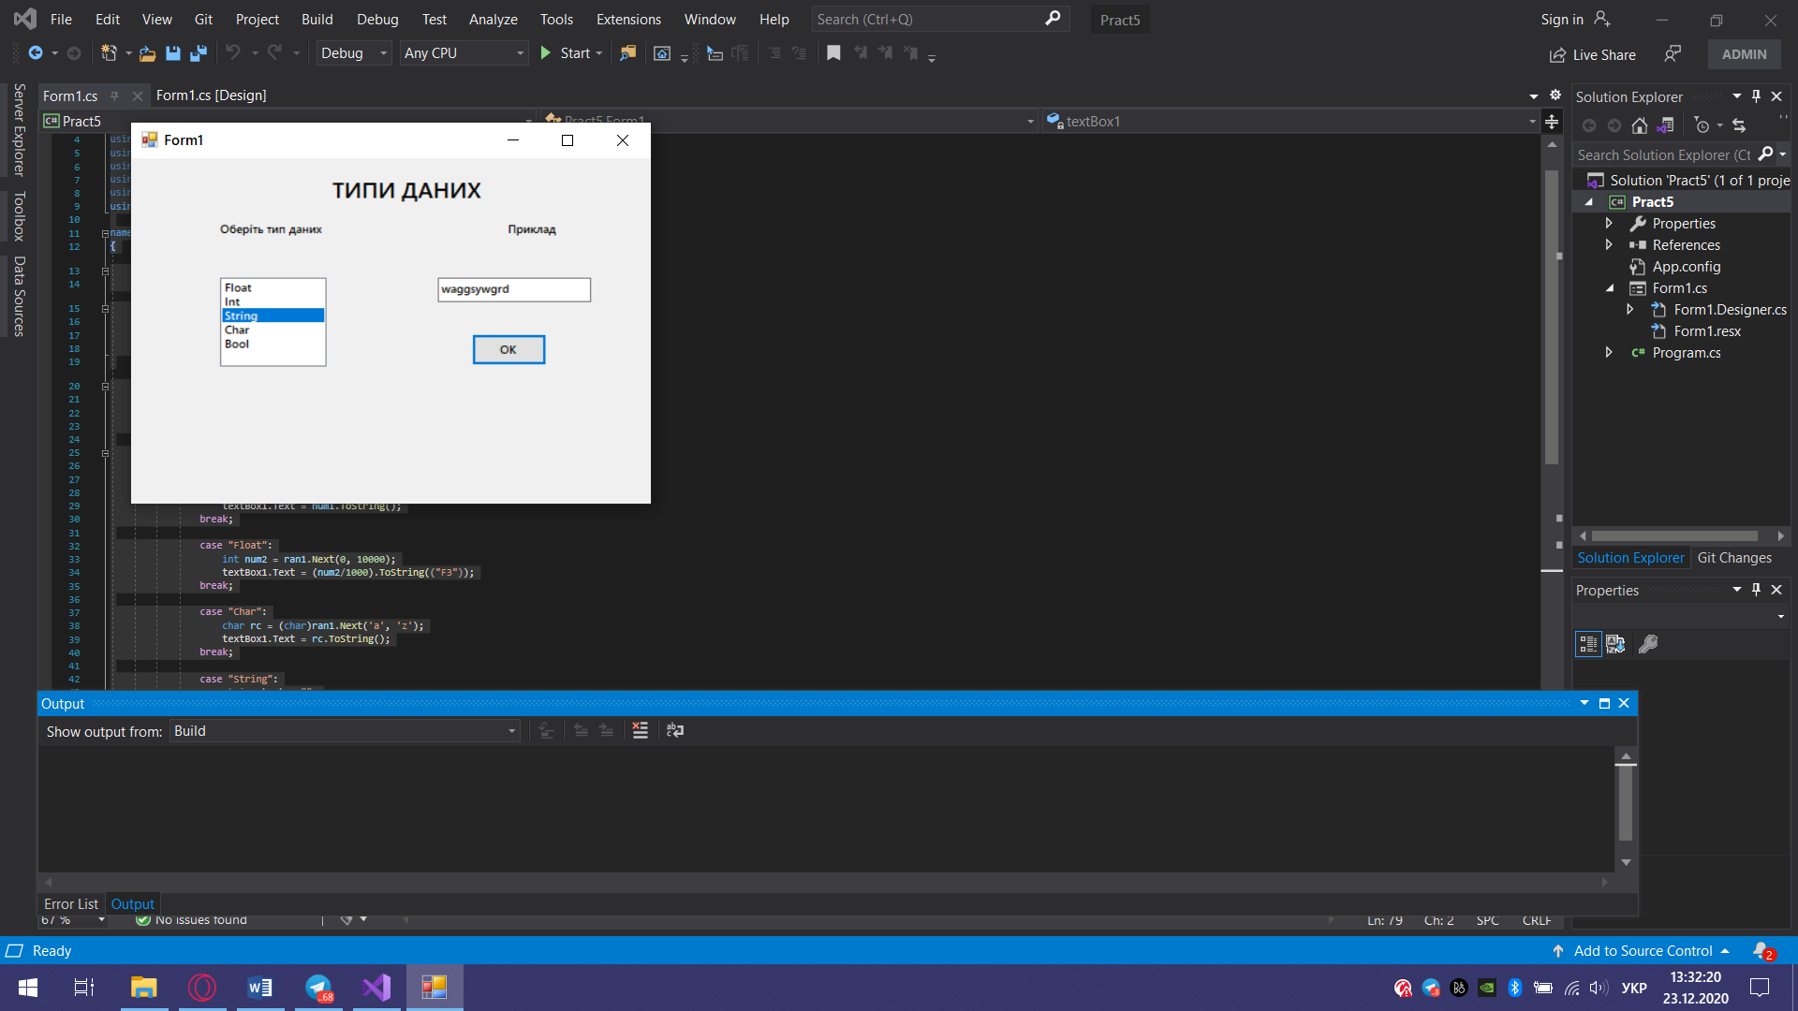

*Рис. 5 Результат виконання програми*

**Висновок**: на цьому практичному занятті я ознайомився з функціональними можливостями ряда елементів Windows Forms, реалізував програму на мові програмування C#, яка моделює роботу з генератором випадкових.

**Практичне заняття №6**

**Мета:** вивчення засобів C# для роботи з одновимірними масивами.

**Завдання:**

10. Дан масив Z цілих чисел, що містить 35 елементів. Обчислити і вивести R=S+P, где S – сума парних елементів, менших за 3, P – добуток непарних елементів, більших за 1.

*Лістинг програми:*

using System;

using System.Text;

namespace Pract6

{

class Program

{

static void Main(string[] args)

{

Console.OutputEncoding = Encoding.Unicode;

Random rnd = new Random();

int[] MyMassiv = new int[35];

int i, s, f, r;

for (i = 0; i < MyMassiv.Length; i++)

{

MyMassiv[i] = rnd.Next(-100, 100); //присвоюємо ітому елементу рандомне занчення

Console.WriteLine("MyMassiv[{0}]={1}", i, MyMassiv[i]);

}

s = 0;

f = 0;

for (i = 1; i < MyMassiv.Length; i++)

{

if (MyMassiv[i] % 2 == 0 & MyMassiv[i] < 3)

s = MyMassiv[i] + s;

else if (MyMassiv[i]%2>0 & MyMassiv[i] > 1)

{

f = MyMassiv[i] + f;

}

}

r = s + f;

Console.WriteLine("####################");

Console.WriteLine(r);

}

}

}

*Результат виконання програми:*

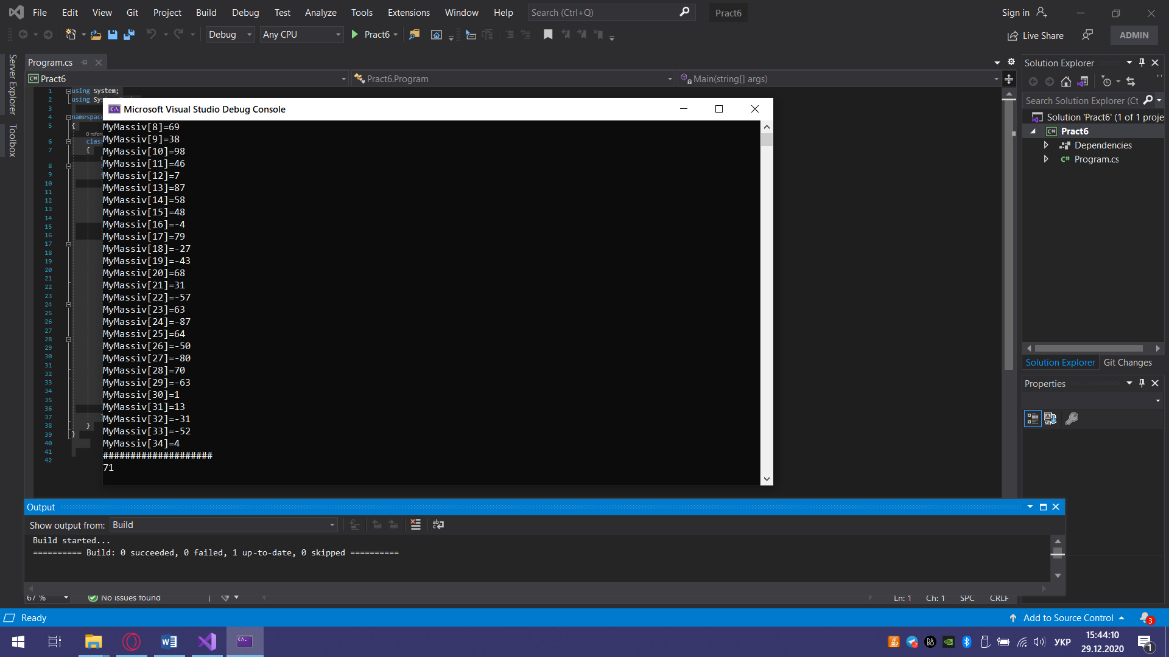

*Рис. 6 Результат виконання програми*

Висновок: на даній практичні роботі я, вивчив принцип роботи з одновимірними масивами.

**Практичне заняття №7**

**Мета роботи**: ознайомитися з функціональними можливостями ряда елементів Windows Forms, реалізувати программу для роботи з одновимірними масивами на мові програмування C#, з використанням генератора випадкових чисел.

**Завдання:**

10. Дан масив Z цілих чисел, що містить 35 елементів. Обчислити і вивести R=S+P, где S – сума парних елементів, менших за 3, P – добуток непарних елементів, більших за 1.

*Лістинг програми:*

using System;

using System.Collections.Generic;

using System.ComponentModel;

using System.Data;

using System.Drawing;

using System.Linq;

using System.Text;

using System.Threading.Tasks;

using System.Windows.Forms;

namespace Pract7

{

public partial class Form1 : Form

{

public Form1()

{

InitializeComponent();

}

int[] MyMassiv = new int[35];

int i, s, f, r;

private void textBox2_TextChanged(object sender, EventArgs e)

{

}

private void button1_Click(object sender, EventArgs e)

{

Random rn = new Random();

textBox1.Text = "";

for (i = 0; i < MyMassiv.Length; i++)

{

MyMassiv[i] = rn.Next(-50, 50);

textBox1.Text += "MyMassiv[" + Convert.ToString(i) + "] = " + Convert.ToString(MyMassiv[i]) + Environment.NewLine;

}

}

private void button2_Click(object sender, EventArgs e)

{

textBox2.Text = "";

s = 0;

f = 0;

for (i = 1; i < MyMassiv.Length; i++)

{

if (MyMassiv[i] % 2 == 0 & MyMassiv[i] < 3)

s = MyMassiv[i] + s;

else if (MyMassiv[i] % 2 > 0 & MyMassiv[i] > 1)

{

f = MyMassiv[i] + f;

}

}

r = s + f;

textBox2.Text += "Сума = " + Convert.ToString(r) + Environment.NewLine;

}

}

}

*Результат виконання програми:*

‘

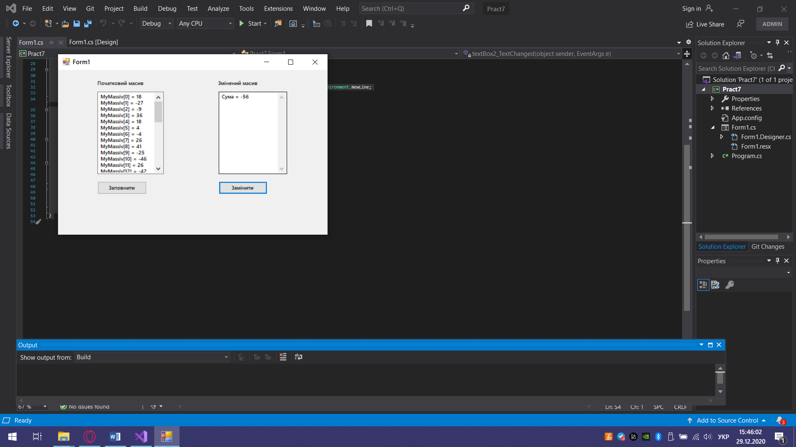

*Рис. 7 Результат виконання програми*

Висновок: на цій практичній роботі я ознайомився з функціональними можливостями ряда елементів Windows Forms, реалізував программу для роботи з одновимірними масивами на мові програмування C#, з використанням генератора випадкових чисел.

**Практичне заняття № 8**

**Двовимірні масиви**

***Мета:*** *вивчити оператори оголошення двовимірних масивів, способи наповнення масивів, введення- виведення елементів масивів, накопичення суми і добутку елементів масивів.*

**Завдання 1:**

*Варіант 10:*

*Лістинг програми:*

using System;

using System.Collections.Generic;

using System.Linq;

using System.Text;

using System.Threading.Tasks;

namespace Pract8._1

{

class Program

{

static void Main(string[] args)

{

Console.OutputEncoding = Encoding.Unicode;

Console.InputEncoding = Encoding.Unicode;

const int n = 5; // кількість рядків масиву А

const int m = 6; // кількість стовпців масиву А

int i, j;

double s;

double[,] A = new double[n, m];

//Обчислення елементів масиву за формулою і виведення їх на екран

Console.WriteLine("Масив А ");

for (i = 0; i < n; i++)

{

for (j = 0; j < m; j++)

{

A[i, j] = (double)(i - j)/(2.5*i*i+j+1);

Console.Write(A[i, j].ToString("F2") + "\t " + "\t");

}

Console.WriteLine();

}

Console.WriteLine();

Console.WriteLine("Індекси нульових елементів:");

s = 0;

for (i = 0; i <= (n - 1); i++)

{

for (j = 0; j <= m - 1; j++)

{

if(A[i, j]==0)

{

s ++ ;

Console.Write((i+1) + ";"+(j+1) + "\t ");

A[i, j] = 10;

}

}

}

Console.WriteLine();

Console.WriteLine("Кількість нульових елементів:{0}", s);

Console.WriteLine("Масив зі зміненними значеннями нульових елементів:");

for (i = 0; i < n; i++)

{

for (j = 0; j < m; j++)

{

Console.Write(A[i, j].ToString("F2") + "\t " + "\t");

}

Console.WriteLine();

}

Console.ReadLine();

}

}

}

}

*Результат виконання програми:*

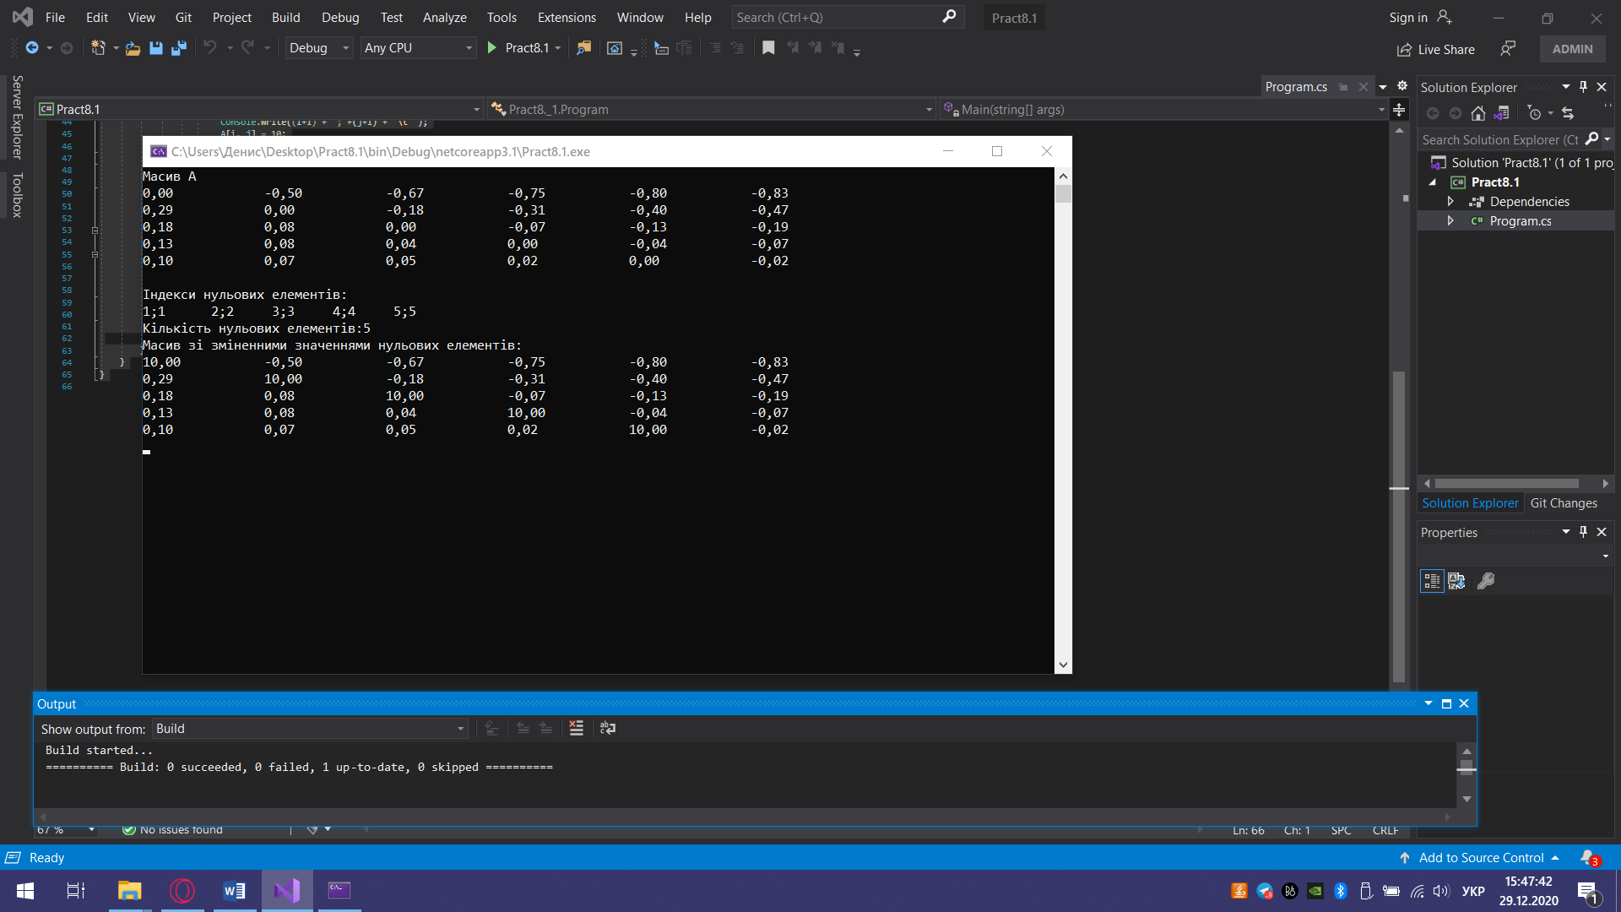

*Рис. 8.1 Результат виконання програми*

**Завдання 2:**

*Лістинг програми:*

using System;

using System.Collections.Generic;

using System.Linq;

using System.Text;

using System.Threading.Tasks;

namespace Pract8._2

{

class Program

{

static void Main(string[] args)

{

Console.OutputEncoding = Encoding.Unicode;

Console.InputEncoding = Encoding.Unicode;

const int n = 3, m = 6;

int i, j;

double[,] A = new double[n, m]

{{1, 3, 5.4, 8.1, 10.3, 15}, {-7, 21, -15, 23,27.5, 34 }, {-54, 23.7, -100, 45.8, -22.5, 105}};

Console.WriteLine("Масив A: ");

for (i = 0; i < n; i++)

{

for (j = 0; j < m; j++)

Console.Write("{0}\t", A[i, j]);

Console.WriteLine();

}

Console.WriteLine();

int kv; //кількість від'ємних елементів в кожному рядку

double s; //сума від'ємних елементів

double sr; //середнє арифметичне від'ємних елементів

s = 0;

kv = 0;

for (i = 0; i < n; i++)

{

for (j = 0; j < m; j++)

{

if (A[i, j] > 0)

{

s = s + A[i, j];

kv = kv + 1;

}

}

}

sr = s / kv;

Console.WriteLine("Сереgнє арифметичне ДОДАТНІХ елементів = {0,7:F3}", sr);

Console.ReadLine();

}

}

}

*Результат виконання програми:*

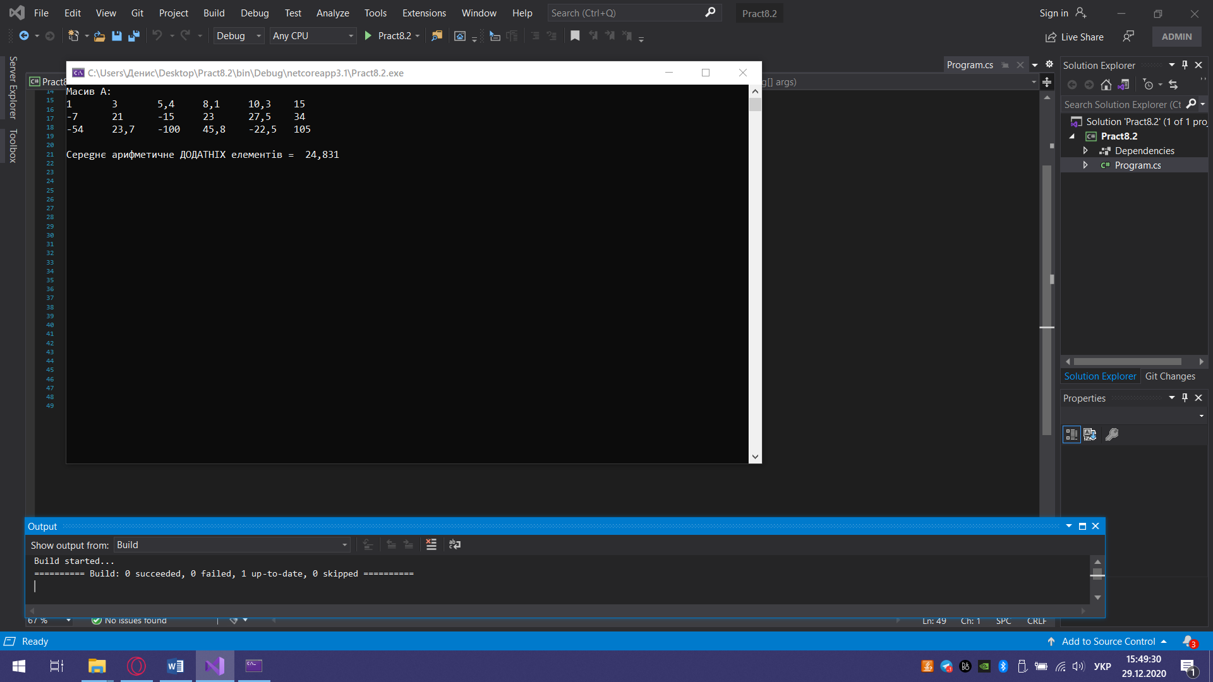

*Рис. 8.2 Результат виконання програми*

**Практичне заняття №10**

**Мета:** вивчити можливості побудови графіків за допомогою елементу керування Chart. Написати і налагодити програму побудови на екрані графіка заданої функції.

**Завдання:**

*Варіант 10:*

*Лістинг програми:*

using System;

using System.Collections.Generic;

using System.ComponentModel;

using System.Data;

using System.Drawing;

using System.Linq;

using System.Text;

using System.Threading.Tasks;

using System.Windows.Forms;

namespace Pract10

{

public partial class Form1 : Form

{

public Form1()

{

InitializeComponent();

}

private void button1_Click(object sender, EventArgs e)

{

// Зчитуємо з форми потрібні значення

double Xmin = double.Parse(textBox1.Text);

double Xmax = double.Parse(textBox2.Text);

double Step = double.Parse(textBox3.Text);

// Кількість точок графіку

int count = (int)Math.Ceiling((Xmax - Xmin) / Step) + 1;

// Масив значень X - спільний для обох графіків

double[] x = new double[count];

// Два масива Y - по одному для кожного графіка

double[] y1 = new double[count];

double[] y2 = new double[count];

// Розраховуємо точки для графіків функції

for (int i = 0; i < count; i++)

{

// Обчислюємо значення X

x[i] = Xmin + Step * i;

// Обчислюємо значення функцій в точці X

y1[i] = Math.Pow(x[i] -2 , 2) + 3;

y2[i] = Math.Pow(x[i], 2) + (3 * x[i]);

// Налаштовуємо осі графіку

chart1.ChartAreas[0].AxisX.Minimum = Xmin; chart1.ChartAreas[0].AxisX.Maximum = Xmax;

// Визначаємо крок сітки

chart1.ChartAreas[0].AxisX.MajorGrid.Interval = Step;

// Додаємо обчислення значень в графіки

chart1.Series[0].Points.DataBindXY(x, y1);

chart1.Series[1].Points.DataBindXY(x, y2);

}

private void textBox1_TextChanged(object sender, EventArgs e)

{

}

}

}

*Результат виконання програми:*

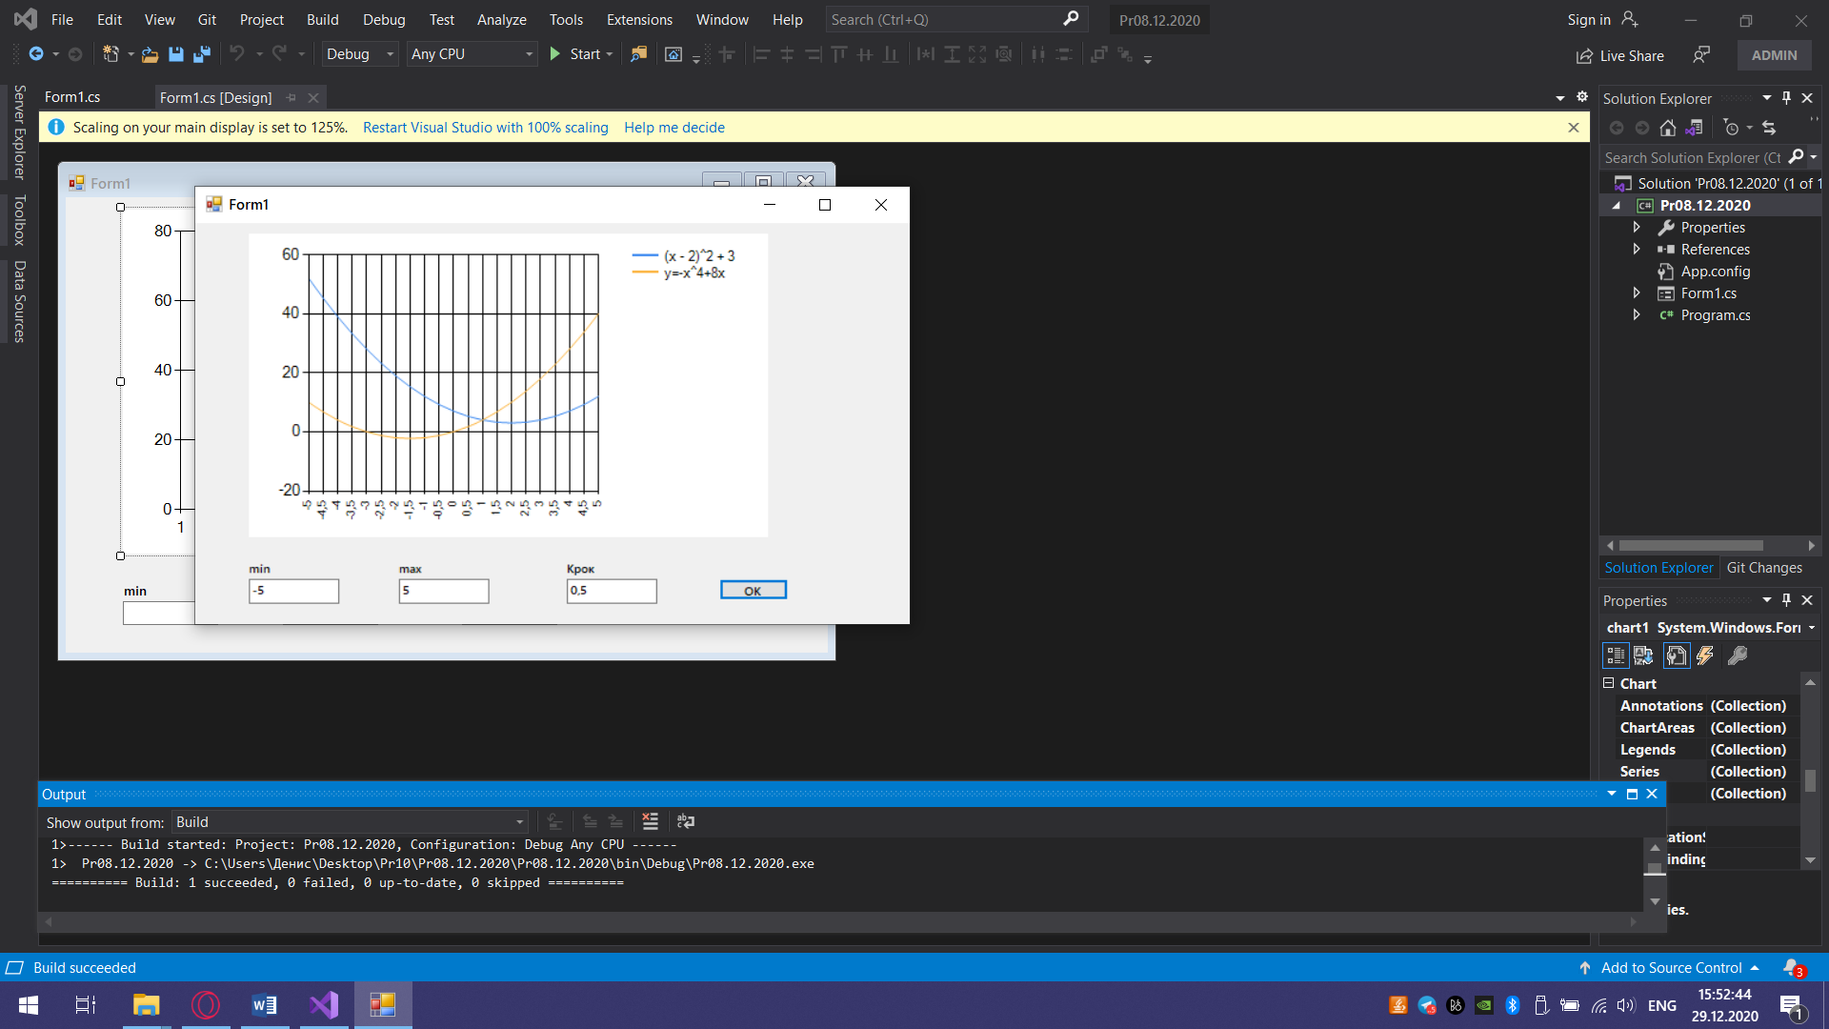

*Рис. 10 Результат виконання програми*

**Висновок:** я вивчив можливості побудови графіків за допомогою елементу керування Chart. Написав і налагодив програму побудови на екрані графіка заданої функції.

**Практичне заняття №11**

**Програмування з використанням одновимірних масивів**

***Мета:*** *Вивчити метод Гауса, один з методів розв’язання лінійних алгебраїчних рівнянь.*

*Розробити програму реалізації даного методу на мові C#.*

*створити консольний додаток: вивчити оператори оголошення двовимірних масивів, способи наповнення масивів, введення- виведення елементів масивів, розв’язати систему рівнянь методом Гауса.*

*для Windows- додатку: вивчити елементи керування: мітка Label, кнопка Button, поле введення TextBox, список ListBox, один компонент для представлення таблиці на формі DataGridView, розв’язати систему рівнянь методом Гауса.*

**Завдання :**

*10 Варіант:*

*Лістинг програми:*

using System;

using System.Collections.Generic;

using System.Linq;

using System.Text;

using System.Threading.Tasks;

namespace ConsoleApp24

{

class Program

{

static void Main(string[] args)

{

Console.OutputEncoding = Encoding.Unicode;

Console.InputEncoding = Encoding.Unicode;

int n;

double d, s;

Console.Write("Введіть розмірність: ");

n = int.Parse(Console.ReadLine());

double[,] A = new double[n, n];

double[,] a = new double[n, n];

double[] B = new double[n];

double[] b = new double[n];

double[] x = new double[n];

Console.WriteLine("Введіть коефіцієнти і вільні члени: ");

for (int i = 0; i < n; i++)

{

for (int j = 0; j < n; j++)

{

Console.Write($"A[{i + 1}][{j + 1}]= ");

A[i, j] = double.Parse(Console.ReadLine());

a[i, j] = A[i, j];

}

Console.Write($"B[{i + 1}]= ");

B[i] = double.Parse(Console.ReadLine());

b[i] = B[i];

}

for (int k = 0; k < n; k++)

{

for (int j = k + 1; j < n; j++)

{

d = A[j, k] / A[k, k];

for (int i = k; i < n; i++)

{

A[j, i] = A[j, i] - d * A[k, i];

}

B[j] = B[j] - d * B[k];

}

}

for (int k = n - 1; k >= 0; k--)

{

d = 0;

for (int j = k; j < n; j++)

{

s = A[k, j] * x[j];

d += s;

}

x[k] = (B[k] - d) / A[k, k];

}

Console.Clear();

Console.WriteLine();

Console.WriteLine("────────────────────────────────────────────────────────");

Console.WriteLine();

for (int i = 0; i < n; i++)

{

for (int j = 0; j < n; j++)

{

Console.Write("{0,5:F4}\t", A[i, j]);

}

Console.WriteLine();

}

Console.WriteLine();

Console.WriteLine("────────────────────────────────────────────────────────");

Console.WriteLine("Корні системи: ");

Console.WriteLine();

for (int i = 0; i < n; i++)

{

Console.WriteLine($"x[{i}]= {x[i]}");

}

Console.WriteLine();

Console.Write("Для продовження натисніть будь-яку клавішу...");

Console.ReadKey();

}

}

}

*Результат виконання програми:*

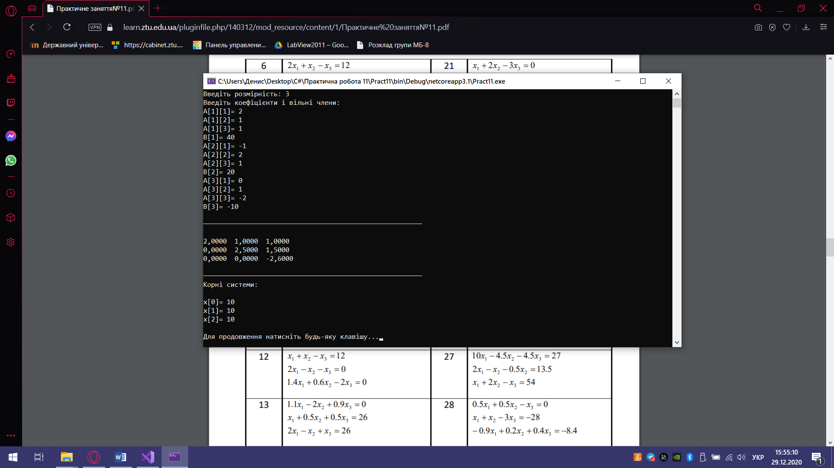

*Рис. 10 Результат виконання програми*

*Лістинг програми:*

// Програма для розв'язку системи лінейних рівнянь. Введення коефіціентів

// передбачено через DataGridView

using System;

using System.Data; // - для DataGridView

using System.Windows.Forms;

// Добавимо директиву Globalization:

using System.Globalization;

// Інші директивы using видалені, поскільки вони не використовуються в даній

// програмі

namespace ГауссGrid

{

public partial class Form1 : Form

{

// Дані змінні оголошуємо поза всіх процедур, щоб

// їх було видно з будь-якої з процедур:

int n; // - розмірність СЛАУ

DataTable Таблиця;

public Form1()

{

InitializeComponent();

}

private void Form1_Load(object sender, EventArgs e)

{

this.Text = "Розв'язання системи рівнянь";

// Щоб при старті програми фокус знаходився в текстовому полі:

textBox1.TabIndex = 0;

dataGridView1.Visible = false; // сітку даних поки не видно

label1.Text = "Ведіть кількість невідомих:";

button1.Text = "Ввести"; // - початковий напис на кнопці

Таблиця = new DataTable();

}

private void button1_Click(object sender, EventArgs e)

{

int i, j;

// Матриця коефіцієнтів лінійніх рівнянь:

Double[,] A;

// Вектор вільних членів :

Double[] L;

// ознака введення числових даних:

var Число_ли = false;

var tmp = "тимчасова робоча змінна";

if (button1.Text == "Ввести")

for (; ; )

{

// Нескінченний цикл, поки користувач не введе

// саме число:

Число_ли = int.TryParse(textBox1.Text,

NumberStyles.Integer,

NumberFormatInfo.CurrentInfo,

out n);

if (Число_ли == false) return;

// Задаємо інший напис на кнопці:

button1.Text = "Розв'язати";

// Тепер текстове поле недоступне:

textBox1.Enabled = false;

// Тепер сітку даних видно:

dataGridView1.Visible = true;

dataGridView1.DataSource = Таблиця;

// Створюємо "шапку" таблиці

for (i = 1; i <= n; i++)

{

tmp = "X" + Convert.ToString(i);

Таблиця.Columns.Add(new DataColumn(tmp));

}

// Колонка правої частини системи:

Таблиця.Columns.Add(new DataColumn("L"));

return;

} // - кінець тіла вічного циклу

else // - button1.Text = "Розв'язати"

{ // Натиснули кнопку "Розв'язати"

// Таблица.Rows.Count - кількість рядків

if (Таблиця.Rows.Count != n)

{

MessageBox.Show(

"Кількість рядків не дорівнює кількості стовпців");

return;

}

// Тепер можемо визначитись з розмірністю масивів:

// Матриця коефіцієнтів линійних рівнянь:

A = new Double[n, n];

// Вектор вільних членів:

L = new Double[n];

// Заповнення матриці коефіцієнтів системи A[j, i]

for (j = 0; j <= n - 1; j++)

{

for (i = 0; i <= n - 1; i++)

{

A[j, i] = ВернутьЧисло(j, i, ref Число_ли);

if (Число_ли == false) return;

} // - кінець тіла внутрішнього циклу по i

// Права частина системи B[j, 0]

L[j] = ВернутьЧисло(j, i, ref Число_ли);

if (Число_ли == false) return;

} // - кінець тіла зовнішнього циклу по j

} // - button1.Text = "Розв'язати"

// ~ ~ ~ ~ ~ ~ ~ ~ ~ ~

// Розв'язання системы A*x = L методом Гаусса:

gauss(n, A, ref L);

// L - вектор вільних членів системи, сюди

// ж повертається розв'язок x

var s = "Невідомі дорівнюють:\n";

for (j = 1; j <= n; j++)

{

tmp = L[j - 1].ToString();

s = s + "X" + j.ToString() + " = " + tmp + ";\n";

} // - кінец циклу по j

MessageBox.Show(s);

}

Double ВернутьЧисло(int j, int i,

ref Boolean Число_ли)

{

// j - номер рядка, i - номер стовпця

// Передаємо аргумент Число_ли за посиланням

Double rab; // - робоча змінна

var tmp = Таблиця.Rows[j][i].ToString();

Число_ли = Double.TryParse(tmp,

NumberStyles.Number,

NumberFormatInfo.CurrentInfo,

out rab);

if (Число_ли == false)

{

tmp = String.Format("Номер рядка {0}, номер стовпця " +

"{1}," + "\n в даному полі - не число", j + 1, i + 1);

MessageBox.Show(tmp);

}

return rab;

}

void gauss(int n, double[,] A, ref double[] LL)

{

// n - розмір матриці

// A - матриця коефіцієнтів лінейних рівнянь

// LL - права частина, сюди ж повертаються значення невідомих

int i, j, l = 0;

Double c1, c2, c3;

for (i = 0; i <= n - 1; i++) // Цикл за елементами рядка

{

c1 = 0;

for (j = i; j <= n - 1; j++)

{

c2 = A[j, i];

if (Math.Abs(c2) > Math.Abs(c1))

{

l = j; c1 = c2;

}

}

for (j = i; j <= n - 1; j++)

{

c3 = A[l, j] / c1;

A[l, j] = A[i, j]; A[i, j] = c3;

} // j

c3 = LL[l] / c1; LL[l] = LL[i]; LL[i] = c3;

for (j = 0; j <= n - 1; j++)

{

if (j == i) continue;

for (l = i + 1; l <= n - 1; l++)

{

A[j, l] = A[j, l] - A[i, l] * A[j, i];

} // l

LL[j] = LL[j] - LL[i] * A[j, i];

} // j

} // i

}

}

}

***Висновок:*** *на цьому практичному занятті я вивчив оператори оголошення двовимірних масивів, способи наповнення масивів, введення- виведення елементів масивів, розв’язав систему рівнянь методом Гауса.*